作 者 推 荐

具有悲悯之心的精神病学专家
安东尼·斯托尔（Anthony Storr）

作者简介：
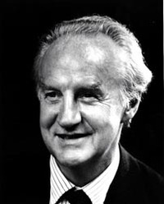
安东尼·斯托尔（Anthony Storr，1920-2001），是一位精神病学家，专注于研究分析人类负面情绪与信息，以富有创造力的理念来治疗相关疾病。他在精神病学领域著作颇丰，同事具备相当的影响力。他还是一位电台主持人，以明朗和悲悯之心帮助了很多患有精神疾病的听众。

安东尼的研究领域涉及从性欲错乱症到人类的侵略性、从人类对于孤独的需求到创造的冲动等方面。阅读他的作品，读者可以感受到他对饱受精神疾病折磨的人同情。与此同时，他秉持着这样一个信念，即艺术和知识能治疗这类疾病。

斯托尔深受荣格影响，并接受佛洛伊德的理论，但他没有在其研究领域墨守成规，并拒绝职业中的教条主义，并且对已有的精神疾病划分极不赞同。他强烈反对强制治疗法，并表示：“那些精神正常的人比我们想象中的更加疯狂。他们都是疯狂的正常人。”

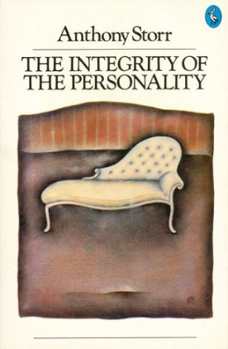
中文书名：《人格的维度》
英文书名：THE INTEGRITY OF THE PERSONALITY
作 者：Anthony Storr
出 版 社：Penguin
代理公司：PFD (Estate)/ANA/ Claire Qiao
出版时间：1960年（首版）
代理地区：中国大陆、台湾
页 数：185页
审读资料：电子稿
类 型：心理
本书中文简体字版已授权

内容简介：

经典心理学家安东尼·斯托尔对人格发展的解析与描述已经成为了心理学史上的经典。斯托尔认为“做自己”并没有错，我们个性的存在，正体现了我们与他人建立关联的能力。在本书中，斯托尔追溯人格心理发展的路程，阐述了最基本的人格行为的塑造过程，从童年，到青春期，再到成年；不仅仅是分析人格发展，斯托尔也分析了在这一过程中，神经和心理问题的产生原因。

这本书不仅仅适合心理学学习者阅读，也是和对心理学、精神治疗、人格理论知识感兴趣的普通读者以及父母和教师。这本书首次出版于1960年，至今仍然在英美亚马逊上被读者评价为经典心理学阅读，且是荣格心理学流派中不可错过的一部作品。

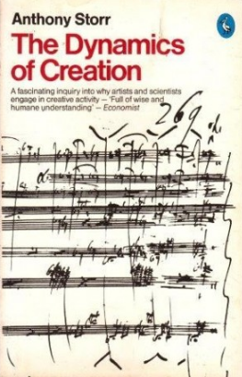
中文书名：《创意的动力》
英文书名：THE DYNAMICS OF CREATION
作 者：Anthony Storr
出 版 社：Penguin
代理公司：PFD (Estate)/ANA/ Claire Qiao
出版时间：1972年（首版）
代理地区：中国大陆、台湾
页 数：304页
审读资料：样书
类 型：心理

内容简介：

艺术家为什么能创造艺术？
创造力是否与神经有关，或毫无关系？

弗洛伊德认为，艺术灵感来自性挫败以及对现实的逃避，并因此创造了空想。另有观点认为，艺术冲动是来自于艺术家渴望完全了解并将自己与外在世界融为一体的欲望。

关于创意与艺术驱动力，便是斯托尔在本书中探讨的关键。在本书中，斯托尔首先驳斥了有关“充满创意的人只依靠神经驱动”这样的观点。虽然创意的确可以从对权利、财富、名誉或性青睐的渴望中获得，但在一种更深层的程度上，创意的产生与爆发既是神经性的、也是心理和思维性的。斯托尔探查了创意的起源和发展，分析了大量的艺术家、思想家，并重新审视了弗洛伊德对艺术与创造的观点。斯托尔认为，弗洛伊德将艺术作为一种升华和欲望的满足，只是艺术创造驱动力的一部分，而不是全部。

本书完美融合了心理学、传记、文化分析以及艺术赏析等元素。

媒体评价：

“斯托尔在本书中提供了细致的分析与论证……他的观点平衡、节制且充满智慧。在这个模糊不清但却也无比重要的领域，斯托尔的作品前卫而又真诚。”
----《金融时报》（Financial Times）

“充满智慧和人性的解读。”----《经济学人》（The Economist）

中文书名：《孤独》
英文书名：SOLITUDE
作 者：Anthony Storr
出 版 社：Flamingo
代理公司：PFD (Estate)/ANA/ Claire Qiao
出版时间：1988年
代理地区：中国大陆、台湾
页 数：216页
审读资料：样书
类 型：心理
简体中文已授权

内容简介：

有言道：“虽然亲密的人际关系不是人类快乐的唯一来源，但它确是人类快乐的主要来源。”

然而，这一信念正接受着“孤独”这一存在的强力挑战，而越来越多的包含心理分析的文学作品也将“孤独”作为人类生存的中心思想进行阐述。斯托尔在本书中引用了许多名人亲密关系案例，包括贝多芬和康德、安妮·塞克斯顿和比阿特丽克斯·波特等，以此证明“孤独”与“亲密”一样影响着人们的幸福、活力以及社会进步和健康。正如斯托尔所说，孤独不仅对于天才来说是重要的，对于普罗众生来说，学会与自我独处也同样重要。

多年来，读者从斯托尔广博的知识和对人类的同情中获得了很多灵感和新的观点。

媒体评价：

“这是一本篇幅短小却思想深刻的书。语言清新温柔却极具权威，浅显易懂、发人深省。”
----《观察家》（Observer）

“斯托尔根本写不出没有意思的文章来。”
----《泰晤士报》（Sunday Times）


中文书名：《人类攻击性》
英文书名：HUMAN AGGRESSION
作 者：Anthony Storr
出 版 社：Flamingo
代理公司：PFD (Estate)/ANA/ Claire
出版时间：1992年
代理地区：中国大陆、台湾
页 数：176页
审读资料：样书
类 型：非小说
中文简体字版已授权

内容简介：

在撰写这部作品时，安东尼·斯托尔的身份具备双重性——心理治疗师，生活在动荡年代的一个活生生的个人体。正如他所说，就像硬币有两面一样，让人类具备两面性。

他认为，这种两面性表现为，一方面是有着积极态度的、自然属性的正常的人，拥有人类的社会结构性以及童年、成年、性关系等社会功能；另一方面是消极的，充满着敌意、抑郁、精神分裂、妄想偏执、精神错乱的个体。

同时他认为，从长远来看，态度和政策决定了人与人之间、民族与民族之间的敌意将会逐渐减少。这是乐观的、人道的，而且是可能的。

媒体评价：

“这本书中的思想能给人以启发……这本书将心理和行为思想结合得桥到好处。”
-----阿登·纳兹（Konrad Lorenz）

“没有比这更好的了。此书知识丰富、思想深刻，还富有想象力。”
----《泰晤士报》（Sunday Times）

中文书名：《泥足》
英文书名：FEET OF CLAY
作 者：Anthony Storr
出 版 社：HarperCollins
代理公司：PFD (Estate)/ANA/ Claire
出版时间：1997年
代理地区：中国大陆、台湾
页 数：280页
审读资料：电子稿
类 型：非小说

内容简介：

有许多关于邪教迷惑他们教众并使他们与世界隔绝的报道。这些邪教总是由所谓的大师或“精神领袖”们所领导，其结果要么是南美丛林中的集体自杀，要么是数百人在被围困的堡垒中自焚。这部作品研究了这些作为领袖的男女和追随他们的人们。它以一些被认为是现代大师的人为例——詹姆斯·琼斯（James Jone）、大卫·考雷什（David Koresh）、巴关·希瑞·罗杰尼希（Bhagwan Shree Rajneesh）、葛吉夫（Gurdjieff）等等——并找寻他们之间的共同点。并且研究了他们与其他一些理论被接受或至少是得到回应的大师——荣格（Jung）、弗洛伊德（Freud）、依纳爵·罗耀拉（Ignatius Loyola）和耶稣（Jesus）自己之间的共同点，并找到那些惊人的连续性。

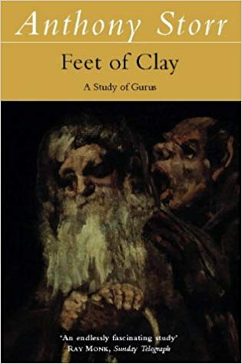
中文书名：《音乐与思想》
英文书名：MUSIC AND THE MIND
作 者：Anthony Storr
出 版 社：HarperCollins
代理公司：PFD (Estate)/ANA/ Claire
出版时间：1997年
代理地区：中国大陆、台湾
页 数：224页
审读资料：电子稿
类 型：非小说
本书中文简体版已授权

内容简介：

为什么音乐对我们的思想和身体有如此强大的影响？它是所有艺术形式中最神秘也最最有形的。然而，安东尼·斯托尔认为，今天的音乐对于比以往任何时候都多的人来说是一种深刻而重要的体验。在这本书中，他探讨了为什么会这样的原因。斯托尔从各种各样的观点中得出结论，音乐的模式使我们的内在体验变得有意义，使我们的感觉和情感既包含结构又富于连贯性。正是因为音乐具有这样的能力，我们才得以在要求我们将理性思维与情感分离的文化中修复自我的整体感，而许多人发现这对于提高生活质量大有裨益，如此也证明了其存在的合理性。

媒体评价：

“每一个想要探究音乐的起源、影响和意义的人都会发现斯托尔博士的书大有裨益也颇具启发性。”
----阿尔弗雷德·布伦德尔（ALFRED BRENDEL）

“这部文字优美的作品富于人性、智慧又充满思考，对理解思想中那些迷思的理解做出了意义深远的贡献。”
----亚当·里夫利（ADAM LIVELY）, 《泰晤士报教育副刊》（Times Educational Supplement）

“这是一项旨在发现音乐的真谛的令人兴奋的探究，是什么让音乐如此深刻地感动了如此多的人，这部作品描述了那些致幻的麦司卡林的物理影响，探讨了鸟鸣、婴儿啼哭、文学语言与音乐的关系并涉及了诸多有趣的话题，得出音乐对我们来说最重要的方面是它从混乱中创造秩序力量的结论。”
----弗朗西斯·帕德烈治（FRANCES PARTRIDGE）, 《旁观者》（Spectator）

“拜读斯托尔的作品就像在一位伟大的狂热者的带领下游弋于异国一样。即使你不懂这门语言也没关系，他会教会你所有需要知道的东西。知识渊博又富有感染力，斯托尔是极其富有天赋的沟通者。”
----玛丽·劳登（MARY LOUDON）, 《新政治家》（New Statesman & Society）

重印经典推荐
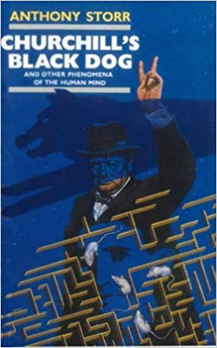
中文书名：《丘吉尔的黑狗：忧郁症及人类心灵的其他现象》
英文书名：CHURCHILLS BLACK DOG AND OTHER PHENOMENA OF THE HUMAN MIND
作 者：Anthony Storr
出 版 社：HarperCollins
代理公司：PFD (Estate)/ANA/ Claire
出版时间：1989年
代理地区：中国大陆、台湾
页 数：320页
审读资料：电子稿
类 型：非小说
中文简体字版已授权
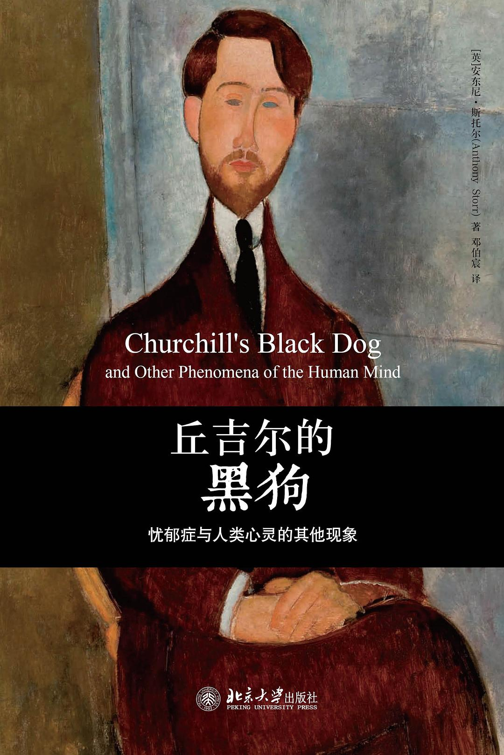
中简本出版记录
书 名：丘吉尔的黑狗：忧郁症及人类心灵的其他现象
作 者：安东尼·斯托尔
出版社：北京大学出版社
译 者：邓伯宸
出版年：2014年
页 数：254页
定 价：42元
装 帧：平装

内容简介：

丘吉尔长期罹患忧郁症，他称忧郁症叫做“黑狗”。

在大人物中，饱受忧郁症折磨的，丘吉尔并未唯一。

叫得出名字来的还有一大串：雨果、伍尔夫、马丁•路德和托尔斯泰。

非凡成就与忧郁性格之间的关系，仍有待于深入探讨，但几乎可以确定，对某些人来说，忧郁症就有如一条鞭子。

《丘吉尔的黑狗》首次出版于1970年代，多次再版，是斯托尔多种著作中最畅销的一种。书中以一种积极向上的态度来观察心理忧郁现象，对弗洛伊德的理论进行了反思，剖解了许多大人物的忧郁心理与非凡成就之间的关系。

谢谢您的阅读！
请将反馈信息发至：乔明睿（Claire）
安德鲁﹒纳伯格联合国际有限公司北京代表处
北京市海淀区中关村大街甲59号中国人民大学文化大厦1705室, 邮编：100872
电话：010-82449026
传真：010-82504200
Email: Claire@nurnberg.com.cn
网址：www.nurnberg.com.cn
微博：http://weibo.com/nurnberg
豆瓣小站：http://site.douban.com/110577/
微信订阅号：ANABJ2002

